业务场景：通过京东的接口，实现在明细表中输入链接后自动将其链接的信息自动补充，如下图：（此处只展示价格和商品两个字段）
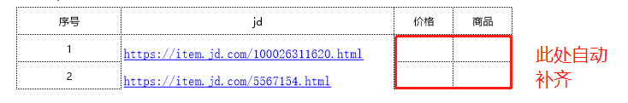
实现步骤：

第一步：web api的建立：
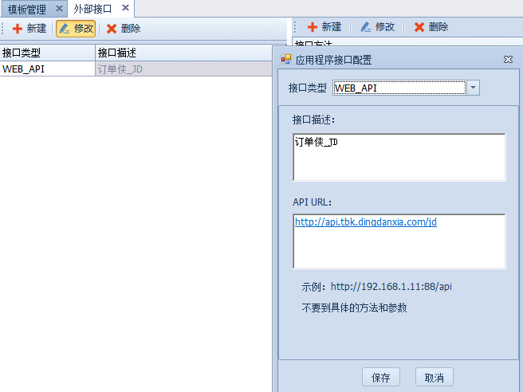
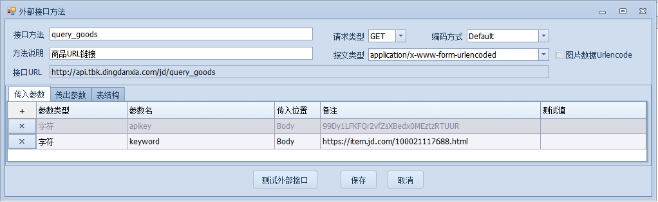
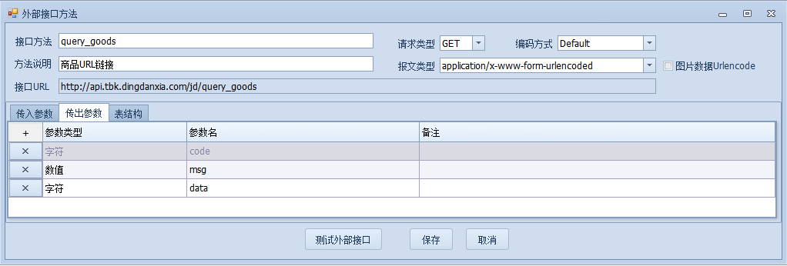

第二步：表间公式通过web api提取数据。
由上方的web api建立可看出，该京东提供的api有两个传入参数，三个传出参数。表间公式定义如下：
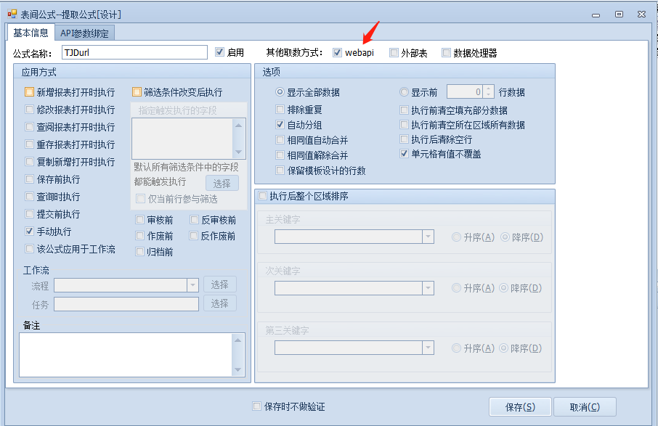
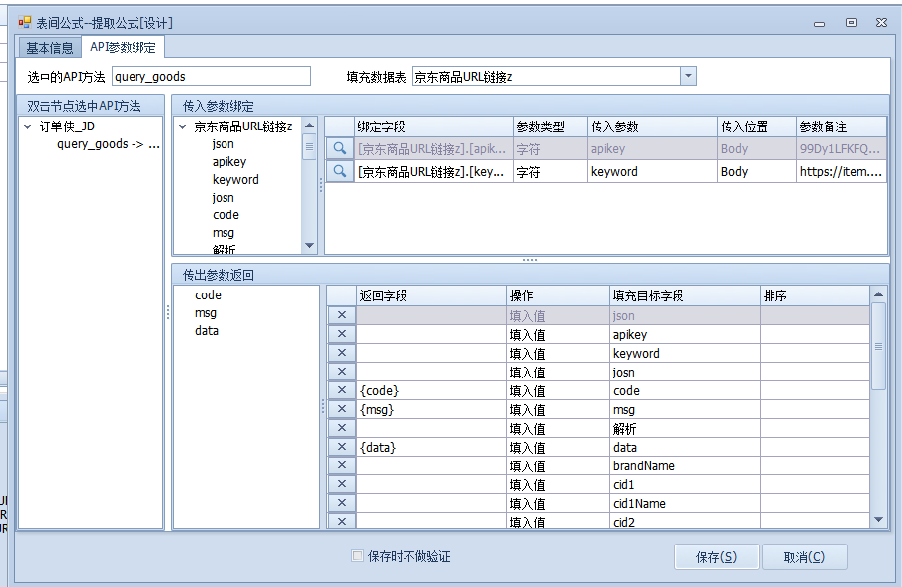
提取公式应用，数据提取如下：
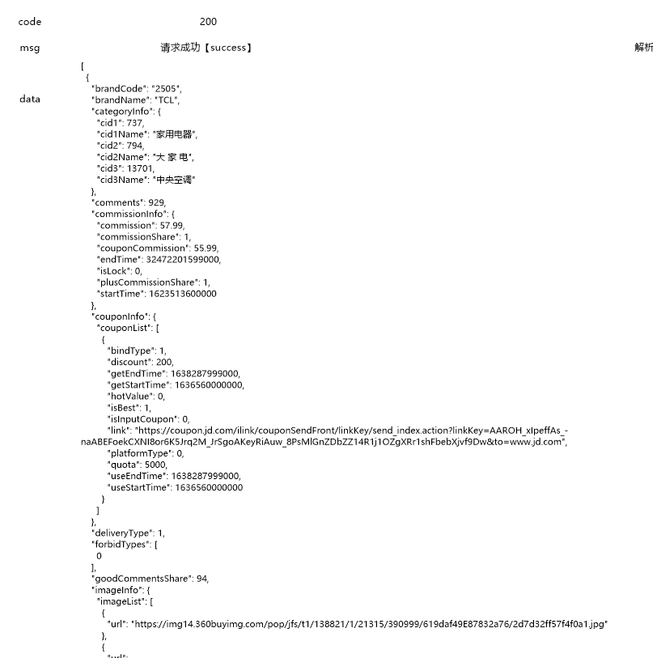

第三步：data 字段json分步解析逐渐得到所需数据。
由上方提取公式提取可观看到，我们需要把data里面的json数据解析到对应的字段中去，由于json内容比较多，这边我们进行分步解析，从json内容我们可以看到brandName对应的是TCL，将其解析到对应字段上：
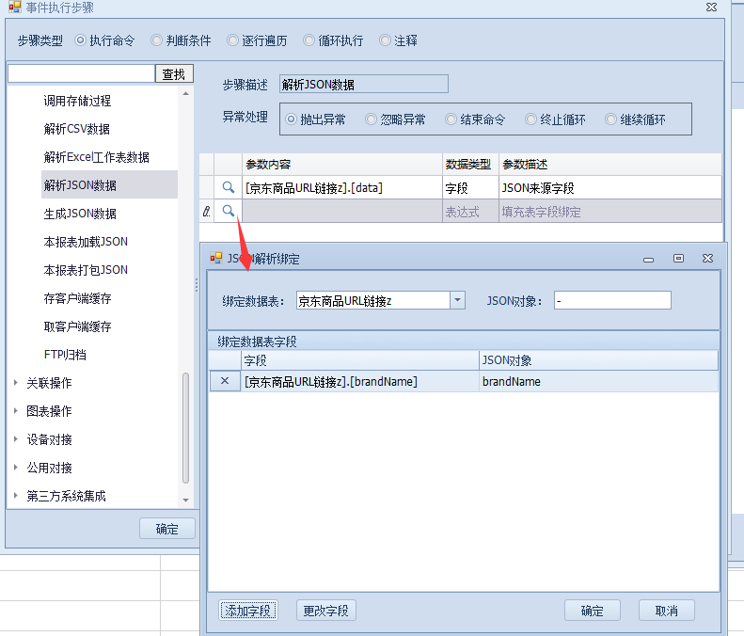
生成按钮，保存后，进行填报，如下图：然后点击按钮解析，brandName对应的TCL就被解析到主表字段中去了。
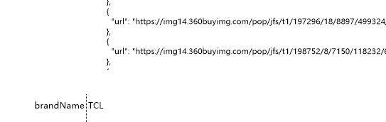
继续向下解析：可以看到categoryInfo：下面有几个字段分别为cid1和cid1Name到cid3和cid3Name，这几个字段是一个json整体，不能单独的像brandName这样直接一下就可以解析到字段中去，我们从data内容可以发现cid1和cid1Name到cid3和cid3Name是属于categoryInfo这个里面的，所以我们要建立一个categoryInfo的主表字段，把它的内容从data中解析出来，建立报命令如下：
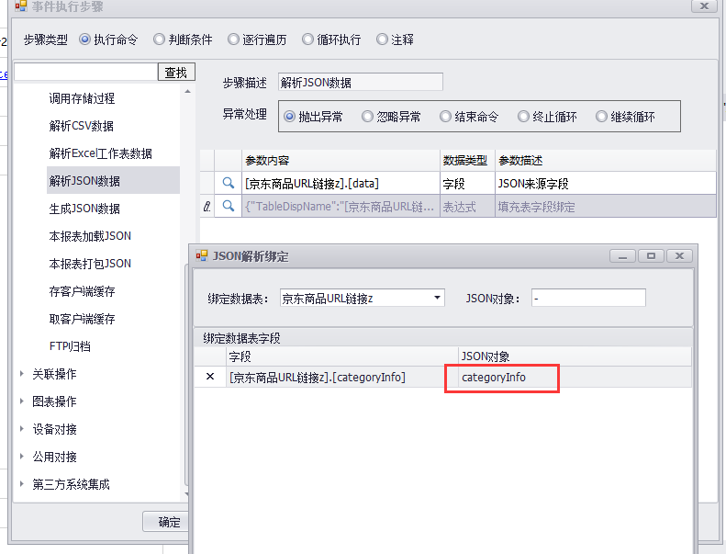
进行填报，继续解析如下图：
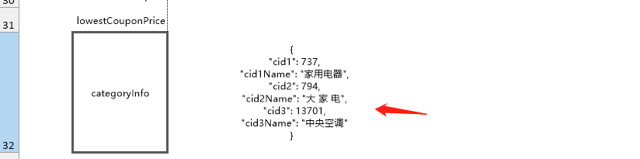
解析完之后，我们在对categoryInfo这个字段内容的json进行解析，和第一步解析data到brandName字段中是一样的，如下图：
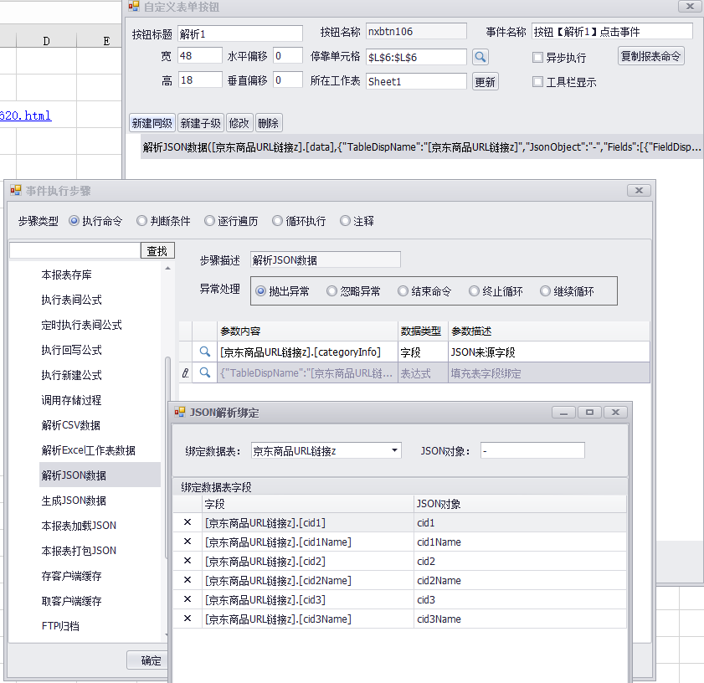
在原有的报表命令中建立同级，对categoryInfo的内容进行解析，进行填报，点击读取JD，然后点击按钮解析1如下图效果：
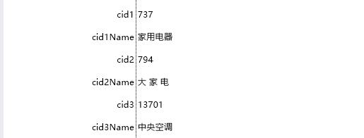

上述就是嵌套式解析，对内容进行一步步的解析。根据此种方法，对priceInfo进行解析得到价格
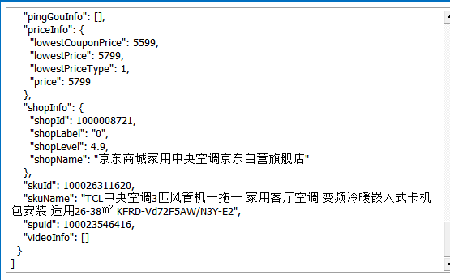

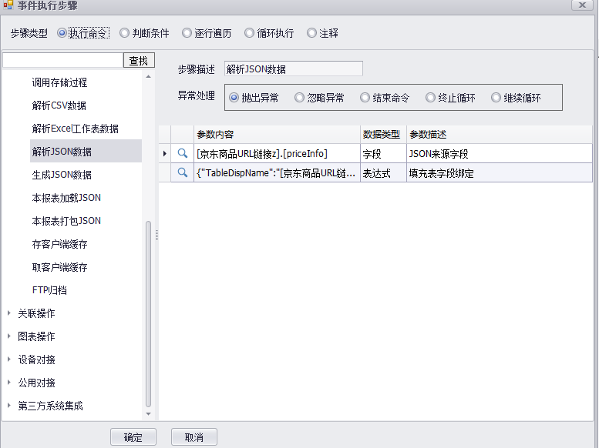

第四步将解析信息用提取公式提取到明细表中，此处应用提取公式按行列匹配等功能，不在截图展示

第五报表命令组合入下图：
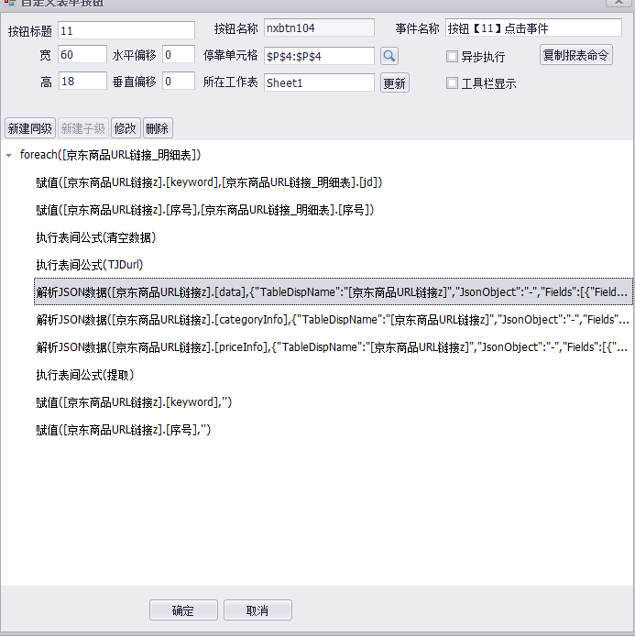
效果如下：


